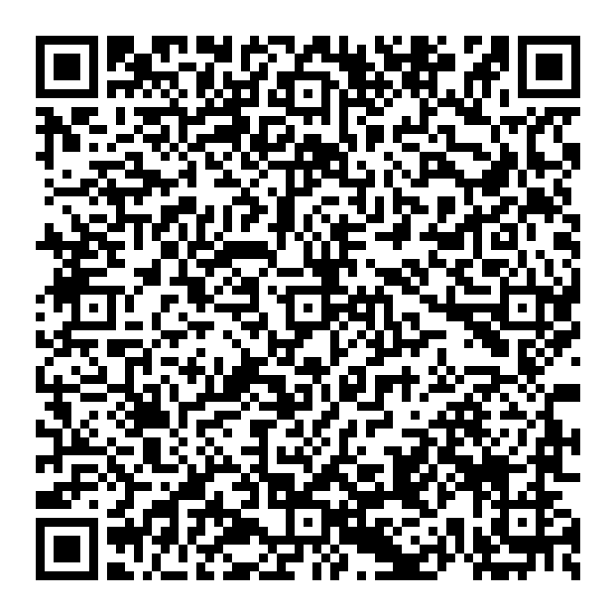**个人简历**

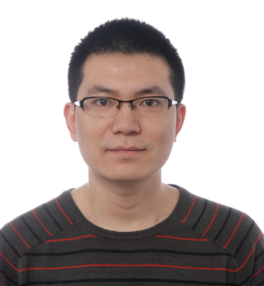**唐进峰**

**化学与化工学院, 瑞典查尔姆斯理工大学**

Department of Chemistry and Chemical Engineering

Chalmers University of Technology

Kemivägen 10, SE-412 96 Göteborg, Sweden

**电话:** +46 (0) 739252898

**邮箱:** [jinfeng@chalmers.se](mailto:jinfeng@chalmers.se)

**办公室:** Room 2804

**职位:** Researcher

**教育经历**

|  |  |
| --- | --- |
| 2012.03-2017.03 | 瑞典查尔姆斯理工大学化学化工学院，**博士** |
| 2006.10-2011.01 | 德国亚琛工业大学冶金学院，冶金工程专业**硕士** |
| 2002.09-2006.07 | 北京科技大学材料科学与工程学院**，**材料科学与工程专业**学士** |

**工作经历:**

|  |  |
| --- | --- |
| 2007.03-2007.06 | 亚琛工业大学钢铁冶金所， **学生助理**（兼职） |
| 2009.08-2010.07 | 亚琛工业大学冶金与金属回收所，**学生助理**（兼职） |
| 2011.05-2011.11 | 德国慕贝尔汽车部件有限公司减震弹簧设计研发，**产品工程师** |
| 2017.04-2017.08 | 查尔姆斯理工大学Researcher |

**科研经历**

|  |  |
| --- | --- |
| 2017.05-2017.08 | **课题: 固废焚烧底灰的资源化利用**  Treatment of MSWI bottom ash  Stena Recycling AB and Chalmers University of Technology |
| 2017.03-2017.05 | **课题: 飞灰中锑的浸出**  Leaching behavior of antimony in treated fly ash  Stena Recycling AB and Chalmers University of Technology |
| 2012.03-2017.02 | **在读博士**, 查尔姆斯核化学与工业材料回收所  Division of Nuclear Chemistry and Industrial Materials Recycling, Chalmers University of Technology**课题: 固废焚烧飞灰中资源的回收**  Removal and recovery of metals from municipal solid waste combustion ash  **导师**: Prof. **Britt-Marie Steenari** |
| 2012.03-2015.03 | **博士中期答辩 (Licentiate)**, 查尔姆斯核化学与工业材料回收所  Division of Nuclear Chemistry and Industrial Materials Recycling, Chalmers University of Technology  **课题: 固废焚烧飞灰中铜锌的回收**  Recovery of copper and zinc in ashes from municipal solid waste combustion  **导师**: Prof. **Britt-Marie Steenari** |
| 2010.08-2011.01 | **硕士毕业论文**, 亚琛工大金属加工成型所  Institute of Metal Forming (IBF), RWTH Aachen  **课题:** **模拟和轧制在长宽方向有不同厚度的定制轧片（3D轧片）**  Simulation and validation of a tailored sheet with different thickness in length and width (3D sheet)  **导师**: Dipl.-Ing. **D.Dávalos,** Prof. Dr.-ing. **G.Hirt**, |
| 2010.02-2010.07 | **学生助理**，亚琛工大冶金与金属回收所  Institute of Process Metallurgy and Metal Recycling (IME), RWTH Aachen University  **课题: 研究熔盐粘度**  Viscosity of molten salts |
| 2009.08-2010.01 | **学生助理**, 亚琛工大冶金与金属回收所  Institute of Process Metallurgy and Metal Recycling (IME), RWTH Aachen,  **课题: 电渣重熔助熔剂的高温物理性能**  Thermophysical properties of ESR-electrofluxes |
| 2008.07-2009.01 | **硕士综合论文**, 亚琛工大冶金与金属回收所  Institute of Process Metallurgy and Metal Recycling (IME), RWTH-Aachen University  **课题: 通过真空蒸馏法和浸出法回收黑渣中的镁和熔盐**  Recovery of magnesium and salt form black dross through vacuum distillation and leaching  **导师**: Dr. **S. Akbari**; Prof. Dr.–Ing. **B. Friedrich** |
| 2007 | **学生助理**, 亚琛工大钢铁冶金所  Department of Ferrous Metallurgy (IEHK), RWTH Aachen University  **课题:** 中国炼铁调查  Investigation of ironmaking in China |
| 2006 | **本科毕业论文, 北科大材料物理系**  **课题: 有序高分子的导电性**  **导师**: **王戈**教授 |

**基金申请:**

|  |  |  |  |
| --- | --- | --- | --- |
| **2013** | FORMAS POWRES国家基金 | **独立申请** | **25,000瑞典克朗** |
| **2014** | FORMAS POWRES国家基金 | **独立申请** | **7,900 瑞典克朗** |
| **2016** | Adlerbert Research Foundation 私人基金 | **独立申请** | **19,800 瑞典克朗** |
| **2016** | Stena Recyclilng AB 公司基金 | **协助申请** | **600,000 瑞典克朗** |
| **2017** | ÅFORSK AB 公司基金 | **独立申请** | **25,000 瑞典克朗** |
| **2017** | 与北京科技大学，北方民族大学等国内单位联合申请科技部国家重点研发计划战略性国际科技创新合作重点专项项目 | **作为外方联系人协助申请** | **第一轮进行中** |

**教学经验:**

|  |  |
| --- | --- |
| 2013-2016 | ***放射生态学和放射分析化学 (研究生课程) 助教***  *Radioecology and Radioanalytical Chemistry* |
| 2013-2016 | ***垃圾管理（研究生课程）助教***  *Waste Management* |
| 2015-2016 | ***萃取学 （研究生课程）助教***  *Solvent Extraction* |
| 2015-2016 | ***化学与生物化学 （本科课程）助教***  *Chemistry with Biochemistry* |

**指导经验:**

|  |  |
| --- | --- |
| 2013/03-2013/08 | **独立指导: 化学硕士专业经验项目报告 英国华威大学**  *CH3C3 MChem Professional Experience Placement Project report of University of Warwick, UK*  **课题: 水法冶金工艺回收固废焚烧飞灰中金属的初步评估** |
| 2015/02-2015/07 | **独立指导: 硕士毕业论文 瑞典查尔姆斯理工大学**  Master thesis of Chalmers University of Technology, Sweden  **课题: 固废焚烧飞灰中磷的回收** |

**专业技能:**

* 专注于**垃圾焚烧**, **垃圾回收**及**绿色化学**相关的可持续发展。
* 精通**化学**与**化工**。
* 熟练掌握各种**分析技术**，例如ICP-OES, ICP-MS, IC, XRD等等，并且长期负责**ICP-OES**跟**ICP-MS**。
* 掌握各种**水法冶金**及**火法冶金**技术技能。
* 熟悉各种**焚烧技术**。
* 作为**审稿人**，多次为Chemosphere，Journal of Hazardous Materials, Resources, Conservation & Recycling等SCI期刊, 国际学术会议论文审稿。
* 在国际学术会议上做过演讲。
* 为*Recycling International*专业杂志供稿。

**语言能力:**

中 文： 母语

英 文： 流利口语和写作

德 语： 简单交流和写作

瑞典语： 简单交流

**文章列表:**

**Tang, J.\***, Lassesson, H., Steenari, B. –M., 2014. Resource recovery from municipal solid waste ash, The 29th International Conference on Solid Waste Technology and Management, Philadelphia, PA U.S.A., pp. 352-361. （第一作者）

**Tang, J.*,** Steenari, B. –M., 2015. Solvent extraction separation of copper and zinc from MSWI fly ash leachates. **Waste Management** 44, 147-154. IF=3.829 二区（第一兼通讯作者）

**Tang, J.*,** Steenari, B. –M., 2016. Leaching optimization of municipal solid waste incineration ash for resource recovery: A case study of Cu, Zn, Pb and Cd. **Waste Management** 48, 315-322. IF=3.829 二区（第一兼通讯作者）

**Tang, J.*,** Petranikova, M., Ekberg, C., Steenari, B. –M., 2017. Mixer-settler system for the recovery of copper and zinc from MSWI fly ash leachates: An evaluation of a hydrometallurgical process, **Journal of Cleaner Production**, 148, 595-605. IF=4.959二区（第一兼通讯作者）

Steenari, B. –M., **Tang, J.,** Lassesson, H., Katarina, N., Copper and Zinc Speciation in Municipal Solid Waste Incineration Fly Ashes and Leaching Residue: Investigating by X-ray Absorption Spectroscopy, **Environmental Science & Technology**, submitted. 一区 IF=5.393 （导师后第一作者）

**Tang, J.*,** Ylmén. R, Petranikova, M., Retegan. T, Ekberg, C., Steenari, B. –M., Comparative study for heavy metal recovery by testing traditional and novel extractants: modelling and practical approach, **Chemical Engineering Journal,** submitted. IF=5.310 一区（第一兼通讯作者）

**推荐人:**

|  |  |  |
| --- | --- | --- |
| **Prof. Britt-Marie Steenari** | 查尔姆斯理工大学 | [bms@chalmers.se](mailto:bms@chalmers.se) |
| **Prof. Christian Ekberg** | 查尔姆斯理工大学 | [che@chalmers.se](mailto:che@chalmers.se) |
| **Prof. Bernd Friedrich** | 亚琛工业大学 | [bfriedrich@ime-aachen.de](mailto:bfriedrich@ime-aachen.de) |
| **曲选辉教授** | 北京科技大学 | quxh@ustb.edu.cn |